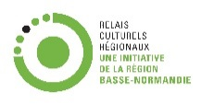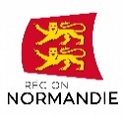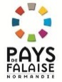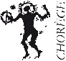

Le Relais Culturel Régional du Pays de Falaise
Résidence d’auteur
Communauté de Communes du Pays de Falaise.

Le Relais Culturel Régional du Pays de Falaise

Communauté de Communes du Pays de Falaise
Médiathèque du Pays de Falaise

Appel à candidature

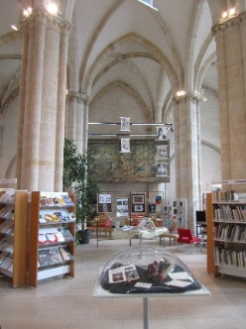

Rue Gonfroy Fitz-Rou - 14700 FALAISE
02 31 41 65 45
www.mediatheque-cdcfalaise.fr

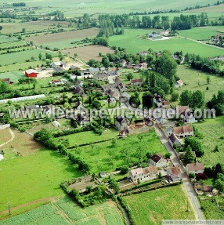
Située dans le département du Calvados, au cœur de la Normandie
Morteaux-Coulibœuf est une commune située dans le département du Calvados en région Normandie.
Résidence d’écriture en Normandie

Entre le 15 janvier et le 15 juin 2018

Date limite d’envoi des dossiers de candidature : 31 octobre 2017

Le Relais Culturel Régional

Le dispositif des « Relais Culturels Régionaux » est initié par la Région Basse-Normandie suite à l’adoption des nouvelles orientations en matière d’action culturelle.
Il vise essentiellement à favoriser l’expression et la création artistique, la médiation et la coopération culturelle sur le territoire bas-normand.
La Communauté de Communes du Pays de Falaise, retenue pour la mise en place de ce dispositif, organise depuis 7 ans, des résidences d’artistes dans les domaines de la Danse (Association Chorège pour la Ville de Falaise) et de la littérature jeunesse/adolescent/adulte (Médiathèque du Pays de Falaise pour la Communauté de Communes du Pays de Falaise).

Description du projet de résidence

Le projet proposé consiste, d’une manière globale, à offrir aux acteurs culturels de nouveaux espaces de travail, de monstration et d’action culturelle à l’échelle des territoires régionaux, voire nationaux. Après 7 années passées à la mise en œuvre des Relais Culturels Régionaux, la Communauté de Communes du Pays de Falaise se propose d’accueillir en 2018 un écrivain, auteur, de romans ou nouvelles pour les adolescents/jeunes/adultes.
Il s’agira, pour l’auteur, de construire autour de sa résidence, sur le territoire de la Communauté de Communes du Pays de Falaise, des animations avec les principaux interlocuteurs (médiathèques, établissements scolaires, associations, centres de loisir…) en contact avec la jeunesse.

La résidence 2018

Objectifs de la résidence

- Encourager la création en permettant à un auteur, écrivain, de développer son projet d’écriture, en s’immergeant dans l’environnement local du lieu de résidence.
- Développer de nouvelles approches de la lecture et de l’écriture, en particulier chez un public jeune.
- Dynamiser la lecture publique sur le territoire.
- Construire un autre regard sur la création pour tous les publics.
- Créer des passerelles entre les domaines artistiques danse/littérature.

Durée
La durée de la résidence est de 90 jours, situés entre le 15 janvier et le 15 juin 2018.

Conditions de travail de l’auteur
En dehors de son travail de création, l’auteur acceptera de consacrer un tiers de son temps à des actions d’animation et de médiation :
- dont 9 jours d’animation en milieu scolaire (ateliers d’écriture…).
- des rencontres et échanges professionnels (tables rondes, salons du livre de la région…).
Chaque séance d’animation, de médiation et/ou de rencontre avec le public sera préparée en amont avec les partenaires (bibliothécaires, enseignants…) et l’auteur.
Les modalités seront à définir avec lui.

Conditions d’accueil de l’auteur
L’auteur sera hébergé dans une commune de la Communauté de Communes du Pays de Falaise
Pour son autonomie, il est fortement conseillé à l’auteur (e) de posséder un véhicule.
Son hébergement, ses frais de déplacement de son domicile au lieu de résidence (à hauteur de 520€) et sa restauration (15€ par jour) seront pris en charge par la Communauté de Communes du Pays de Falaise.
L’accueil de l’auteur sera assuré par la directrice du Relais Culturel du Pays de Falaise et la coordinatrice du réseau des médiathèques du Pays de Falaise. Ces deux personnes seront disponibles pour accompagner l’auteur lors des actions d’animation et de médiation.

Rémunération
L’auteur se verra attribuer 8000 € pour les 90 jours de résidence. Cette somme lui sera versée sous forme de salaires ou de droits d’auteur conformément aux pratiques et/ou réglementation en vigueur.

Le dossier de candidature

Le dossier du candidat doit comporter :
- Une proposition de projet argumenté en lien avec les objectifs visés par la résidence
- Un exemplaire des textes publiés à compte d’éditeur
- Un curriculum vitae à jour
- Les éléments relatifs au statut professionnel de l’auteur(e)
- Les coordonnées physiques et internet.

Envoi du dossier à :

Monsieur Thierry Dubost
Vice-président de la Communauté de Communes du Pays de Falaise
Président de la Commission des Affaires Culturelles
Communauté de Communes du Pays de Falaise
1, rue de l’Industrie
14700 FALAISE

Contacts

Relais Culturel Régional du Pays de Falaise

Patricia Marie
Directrice Relais Culturel Régional secteur « Littérature »
Responsable de l’action culturelle sur le réseau des médiathèques du Pays de Falaise
Médiathèque du Pays de Falaise
Rue Gonfroy Fitz-Rou 14700 FALAISE
02 31 41 65 45
Patricia.marie@falaise.fr

Olivéra Lajon
Assistante du Relais Culturel du Pays de Falaise secteur « Littérature »
Coordinatrice du réseau des médiathèques du Pays de Falaise
Médiathèque du Pays de Falaise
Rue Gonfroy Fitz-Rou 14700 FALAISE
02 31 41 65 45
Olivera.lajon@falaise.fr

Date limite d’envoi des dossiers de candidature : 31 octobre 2017

Le jury réalisera une présélection des dossiers et rencontrera personnellement chacun des auteurs présélectionnés.

Novembre 2017 (jour et horaire précisés ultérieurement).
Mairie de Morteaux-Couliboeuf – 14620

Un contrat de résidence sera établi, spécifiant les engagements de la Communauté de Communes du Pays de Falaise et ceux de l’auteur, ainsi qu’un planning prévisionnel.

